Министерство науки и высшего образования Российской Федерации
Федеральное государственное автономное образовательное учреждение высшего образования
«МОСКОВСКИЙ ПОЛИТЕХНИЧЕСКИЙ УНИВЕРСИТЕТ»
(МОСКОВСКИЙ ПОЛИТЕХ)

ЛАБОРАТОРНАЯ РАБОТА 7.2.2
По курсу Проектирование пользовательских интерфейсов в веб
Изучение критериев и принципов шрифтового оформления контента для веб. Оформление текста в интерфейсе

ТЕМА
«САЙТ ПО ПРОДАЖЕ ТЕХНИКИ SAMSUNG»

Выполнил Андронов Денис Андреевич. Гр. 241-321

Проверила
Натур ВВ
Пухова ЕА

Лабораторная работа 7.2.2
Изучение критериев и принципов шрифтового оформления контента для веб. Оформление текста в интерфейсе

Цель работы: оформить текст в интерфейсе в соответствии с принципами подбора типографики, верстки, строения текста и требованиями веб-технологий
Задачи:
Для разработки пользовательского интерфейса сайта необходимо:
- Изучить и зафиксировать в отчете критерии и принципы подбора шрифтов для текстового контента для веб.
- Провести анализ (идентификацию) типографики сайтов-аналогов. Сделать вывод
- Подобрать типографику (шрифты в кириллице), в том числе шрифтовые пары, для всех текстовых элементов интерфейса проектного сайта
- Подобрать для примера типографский контент веб-страниц (заголовки, подзаголовки, несколько предложений основного текста)
- Проверить коэффициент контрастности выбранного шрифта и фона страниц, блоков и элементов сайта.

Список используемых терминов
Шрифт - графическая форма представления графем. Графемы же, в свою очередь - минимальная единица письменности: в алфавитных системах письма — буква (или другое отражение фонемы), в неалфавитных системах письма — слоговой знак, иероглиф.
Гарнитура шрифта – это комплект шрифтов общего одного рисунка, но разных размеров (кеглей) и начертаний (прямого, светлого и др.), имеющих определённое название.
Начертание шрифта — это конкретный стиль или вариант визуального оформления символов в рамках одного шрифта.
Начертание шрифта – это один стиль внутри шрифта, который представляет собой комплект знаков шрифта с определённым рисунком, наклоном, пропорциями, контрастом и насыщенностью.

Коэффициент контрастности — это отношение максимальной яркости белого цвета к минимальной яркости чёрного цвета на экране монитора в условиях зафиксированной яркости подсветки (актуально для LCD).

Анализ типографики сайтов-аналогов
- https://galaxystore.ru
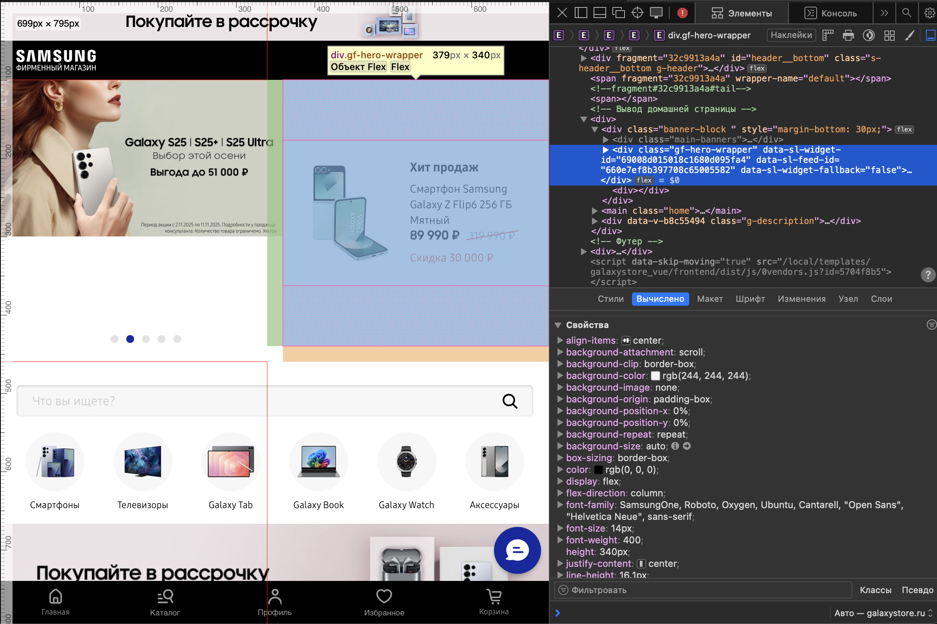

Анализ шрифтов сайта: по всему сайту используется шрифт SamsungOne и Roboto, некоторые части такие как к примеру цена на гаджет выделяется более темным цветом, и сам шрифт более жирный. Основным цветом шрифта на сайте является #000000. Размер основного текста 14px, заголовки по 32px
- https://www.samsung.com/ru/
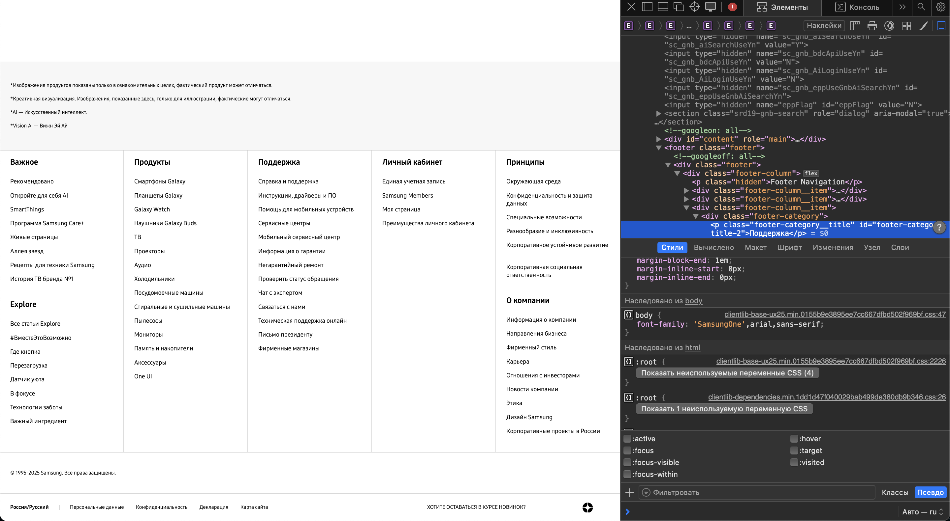
Шрифт на этом сайте снова samsungOne. Основной цвет на этом сайте #fff. Главная информация такая как название модели телефона и категории товаров выделена более жирным шрифтом. Размер основного текста 14px, заголовки по 32px. Шриф без засечек. Цветом основного текста является: #000. Так же на тексте кнопок тоже используется синий цвет. На тексте кнопок используется белый цвет, цвет кнопок – стандартный цвет для Samsung - #172FBB. Заголовки и ключевые слова все так же выделяются более жирным шрифтом на сайте

- https://www.samsungstore.ru
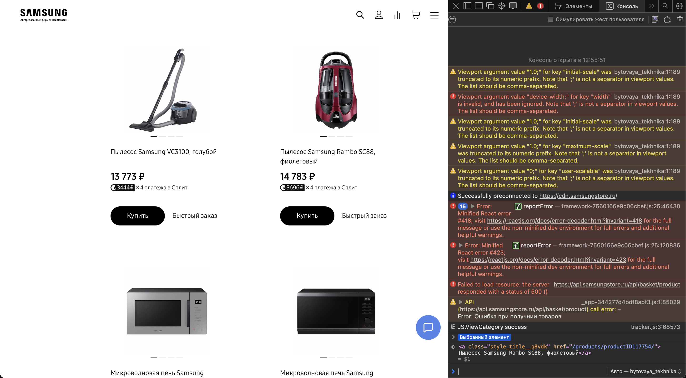
На сайте шрифт SamsungOne, sans-serif без засечек, основной цвет страницы белый. Размер основного текста 14px, заголовки по 28px.

- https://online-samsung.ru/catalog/bytovaja-tehnika-dlja-doma
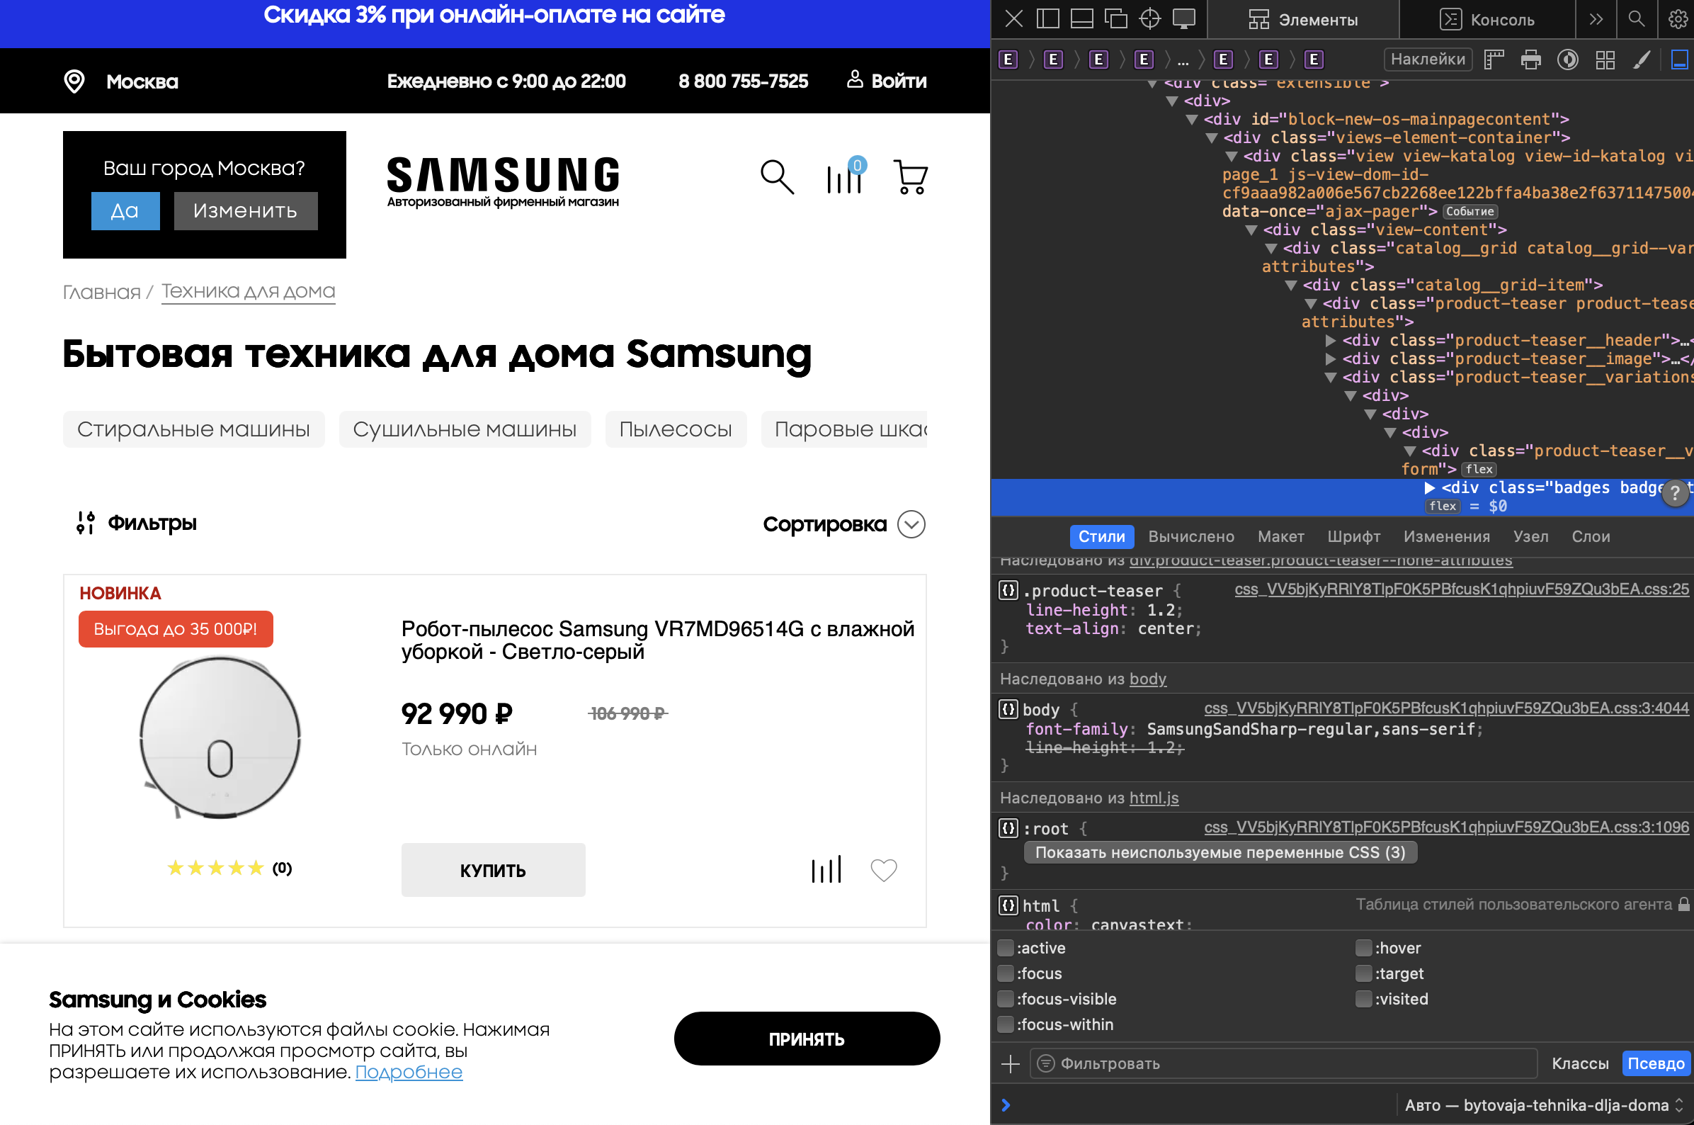
На этом сайте в качестве основного шрифта используется SamsungSandSharp-regular, второстепенным шрифтом является sans-serif. Размер основного текста 14px, заголовки по 32px В некоторых блоках для поддержки контрастности текста используется cерый цвет, так же в заголовках товара используется более жирный шрифт.

Итог анализа:
По итогу анализа можно сказать, что на всех сайтах цвет основного текста черный, этот цвет хорошо подходит для основного текста на белом фоне. Исходя их полученных данных, для текста который используется на белом фоне и буду использовать цвет #000, для текста на черном фоне, я буду использовать цвет #ffffff, так же шрифт будет без засечек, это не подходит под тематику сайта, шрифт будет классическим и спокойным.

Подбор шрифтов для сайта

ПРИНЦИПЫ ВЫБОРА ШРИФТА ДЛЯ ВЕБ-САЙТА:
- ИЕРАРХИЯ
- КОЛИЧЕСТВО ШРИФТОВ
- ВЫБОР СЕМЕЙСТВА (Font-Family)
- РАЗМЕР ШРИФТА (Font-Size)
- НЕ ИСПОЛЬЗОВАТЬ CAPSLOCK
- ЦВЕТ ШРИФТА
- ШИРИНА ТЕКСТОВОГО БЛОКА (Длина строки текста)
- ОПРЕДЕЛЕНИЕ ПРАВИЛЬНЫХ ТОЧЕК ФОКУСИРОВКИ
- ПРОВЕРКА ЧИТАЕМОСТИ
- ТОЛЩИНА ШРИФТА (Font-Weight)

- ТОЛЩИНА ШРИФТА (Font-Weight)
Для хорошего пользовательского опыта использования магазина по продаже техникии samsung,нужно подобрать шрифты без засечек, которые будет удобно читать и которые схожи по стилю с компанией, нужно брать минимастичные шрифты.
Так как шрифт SamsungOne это лицензированный шрифт Samsung, то я выберу максимально похожий на него шрифт – Roboto.
Для того, чтобы текст заголовков и основного текста различался, будет использована разница в размерах шрифта и в жирности . Заголовок будет 32px жирность 700, подзаголовок 24px жирность 400, а основной текст 14px жирность 200. межстрочный интервал в 1.5 раза большее, чем размер шрифта. ширина текста будет составлять 70% от ширины экрана

Проверка сочетания цветов на контрастность:
Так как мой сайт будет в основном состоять из белого фона, поэтому я буду использовать черный текст, так же будут блоки с серым фоном, на нем будет использоваться также черный тест, ниже представлены примеры проверки на контрастность, видно что проверку проходят идеально.

Ответы на контрольные вопросы

- Определение «Шрифта» - графическая форма представления графем. Графемы же, в свою очередь - минимальная единица письменности: в алфавитных системах письма — буква (или другое отражение фонемы), в неалфавитных системах письма — слоговой знак, иероглиф.
- Семейство, гарнитура, начертание шрифта – Семейство шрифта это набор всех шрифтов, имеющих одинаковые конструктивные характеристики. Гарнитура шрифта – это комплект шрифтов общего одного рисунка, но разных размеров (кеглей) и начертаний (прямого, светлого и др.), имеющих определённое название. Начертание шрифта — это конкретный стиль или вариант визуального оформления символов в рамках одного шрифта. Начертания могут варьироваться по толщине, наклону, насыщенности и другим характеристикам.
- Каковы критерии и принципы подбора типографики для текстового контента для веб? Так как в основном сайты – это информационные ресурсы, стоит не забывать про читабельность шрифта и выбирать семейство так, чтобы его можно было легко читать. Также не стоит забывать и про кегль, размер шрифта должен быть не менее 16 пикселей. Иерархия шрифтов также влияет на пользовательский опыт, использование различных размеров и начертаний шрифтов помогает пользователю быстрее ориентироваться в структуре текста.
- Каковы правила сочетания шрифтов, характеристики подбора пары. Шрифты должны быть контрастными, чтобы их использование имело смысл, также стоит ограничить количество шрифтов.
- Удобочитаемость шрифта. Шрифты для основного текста нужно выбирать очень аккуратно, так как текста такого шрифта на сайте будет больше всего и именно этим шрифтом будет написана ключевая часть информации. Для веб сайтов, в отличии от типографики для основного текста лучше подходят шрифты без засечек в силу их удобочитаемости.
- Проверка коэффициента контрастности. Регламентирующие документы. Коэффициент контрастности очень важен, с помощью него становится понятно, на сколько хорошо виден основной текст на предоставленном фоне. Проверить коэффициент контрастности можно на специализированных сайтах. Согласно стандарту WCAG, минимальный уровень контраста основного текста для людей с нормальным зрением — 3:1. Значение 4,5:1 (АА) учитывает слабое зрение, а 7:1 (ААА) — плохое.
- Рекомендации по выбору типографики. Не используйте более 2-3 шрифтов, ищите шрифты, которые дополняют друг друга по стилю, всегда выбирайте хотя бы один читабельный шрифт, проверяйте коэффициент контрастности.

Список используемой литературы

https://ru.wikipedia.org/wiki
https://online.mospolytech.ru/mod/assign/view.php?id=302450
https://www.uprock.ru/articles/9-trendovyh-sochetaniy-shriftov-2
https://fonts.adobe.com/fonts

